BÚZASZENTELŐ KÖRMENET ÉNEKEI

Bevonulásra:

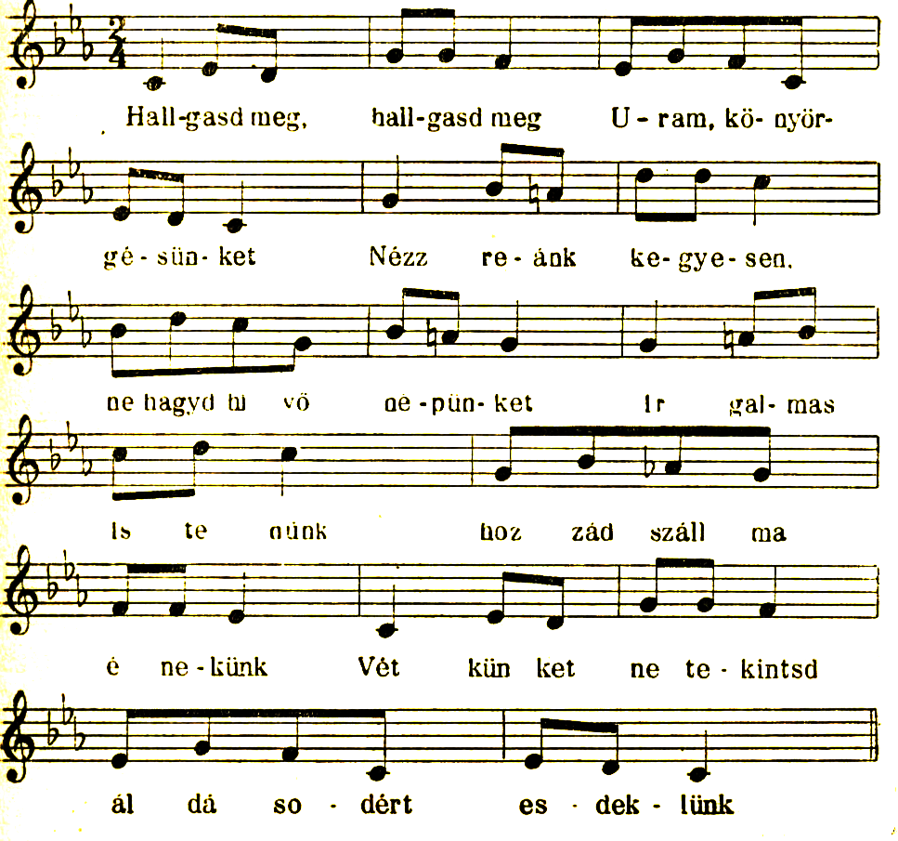
Mindenszentek litániájának dallama:
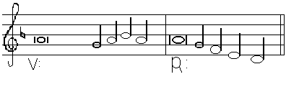

Stációk alatt:
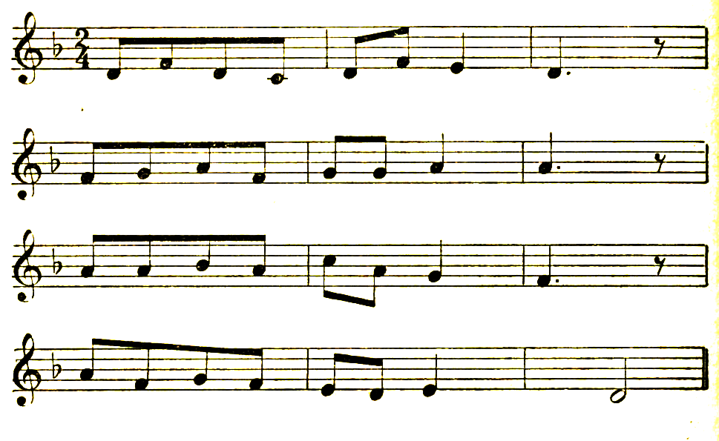

1., Aki gondolsz a madárra,
Köntöst adsz a kis virágra:
Kegyes szemed legyen rajtunk,
Tebenned van bizodalmunk.

2., Téli fagyban, hóban, jégben,
Te vagy minden reménységünk!
Jön a tavasz, az új élet,
Abban minden újra éled.

3., Te ki hinted igéd magvát,
Kemény lelkünk alakítsd át,
Vesd el benne szent igédet,
Abból fakad örök élet.

4., Itt a tavasz, fák rügyeznek.
Áldd meg a mi vetésünket!
Búzánk - árpánk aratásra
Hadd szökjön fel dúsan szárba.

5., Kik bajukkal hozzád futnak.
Segítségért folyamodnak,
Nem szenvednek ők szükséget,
Mindig érzik segítséged.

6., Ha velünk az Úr áldása,
Nincs gondunk az aratásra.
Százszoros lesz a termésünk,
Áldj, meg Urunk arra kérünk.

7., Úr Jézus, ki azt hirdetted:
Ki veled tart, el nem veszhet,
Erősítsd meg gyenge hitünk,
Örök tűzbe ne kerüljünk.

8., Őszi vihar, hogyha kerget,
Nyugtot szívünk nálad lelhet.
Édes Jézus, kérünk szépen:
Áld meg munkánk egész évben.

